Gruppenmitteilungen

E-Mail-Versand dem E-Mail-Baustein der Lerngruppe

Auslöser und Auswirkungen
Auslöser | Aktion | Auswirkung
Lerngruppenmitglied möchte andere Gruppenmitgliedern eine Nachricht senden. | Gruppenmitglied wählt in der Lerngruppe den Baustein E-Mail an und verfasst eine Nachricht und sendet diese. | Die ausgewählten Gruppenmitglieder erhalten die Nachricht per E-Mail.  Wenn Absender eine Kopie gewünscht hat, kriegt er die Nachricht ebenfalls.

GUI-Vorlage (Workflowänderung „Could“)
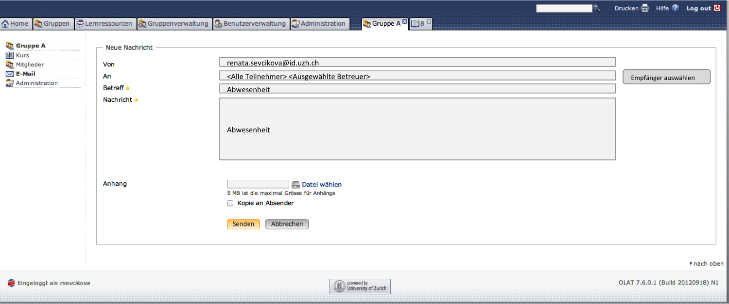
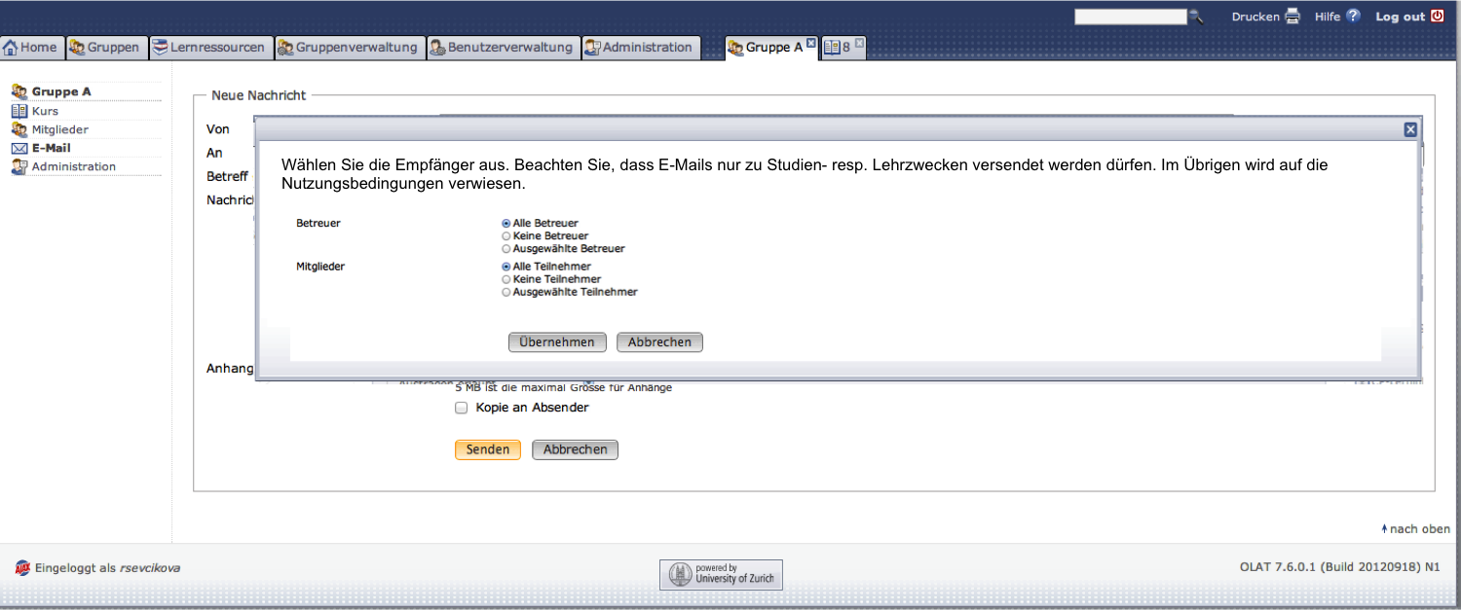

 | - Alle Felder (Von, An, Betreff, Nachricht) sind gleich lang  - Im Von-Feld steht die E-Mail-Adresse  - Das An-Feld ist zuerst leer und Benutzer kann über den Button die Empfänger auswählen. Overlay kommt. Die Workflow-Änderung ist ein Could.  - Diese Nachricht wurde von Vorname Nachname des Verfassers verschickt.

Email Formatvorlage
From: renata.sevcikova@id.uzh.ch
To: Alle Teilnehmer, Ausgewählte Betreuer
Subject: Abwesenheit

Liebe Gruppenmitglieder
Ich wollte Euch darauf hinweisen, dass ich am nächsten Montag nicht an der Lehrveranstaltung teilnehmen kann.
Viele Grüsse
Renata Sevcikova
---
Diese Nachricht wurde von Renata Sevcikova über die Lernplattform OLAT versandt.

- Hier ist der Absender NICHT noreply
- Den Footer sieht der Verfasser nicht beim Erfassen der neuen Nachricht. Der Footer wird automatisch hinzugefügt.

E-Mail-Versand an Gruppenmitglieder aus dem Gruppenmanagement

Auslöser und Auswirkungen
Auslöser | Aktion | Auswirkung
Benutzer, der Zugriff auf Gruppenmanagement hat, möchte Nachricht an Lerngruppenmitglieder verfassen. | Benutzer geht ins Gruppenmanagement und klickt den Link „Alle Lerngruppen“ an. Dann klickt er bei der gewünschten Gruppe auf den Button „Editieren“ und dann in der Box „Aktionen Gruppe“ auf den Link „E-Mail an Mitglieder senden“ | Die ausgewählten Gruppenmitglieder erhalten die Nachricht per E-Mail.  Wenn Absender eine Kopie gewünscht hat, kriegt er die Nachricht ebenfalls.

GUI-Vorlage
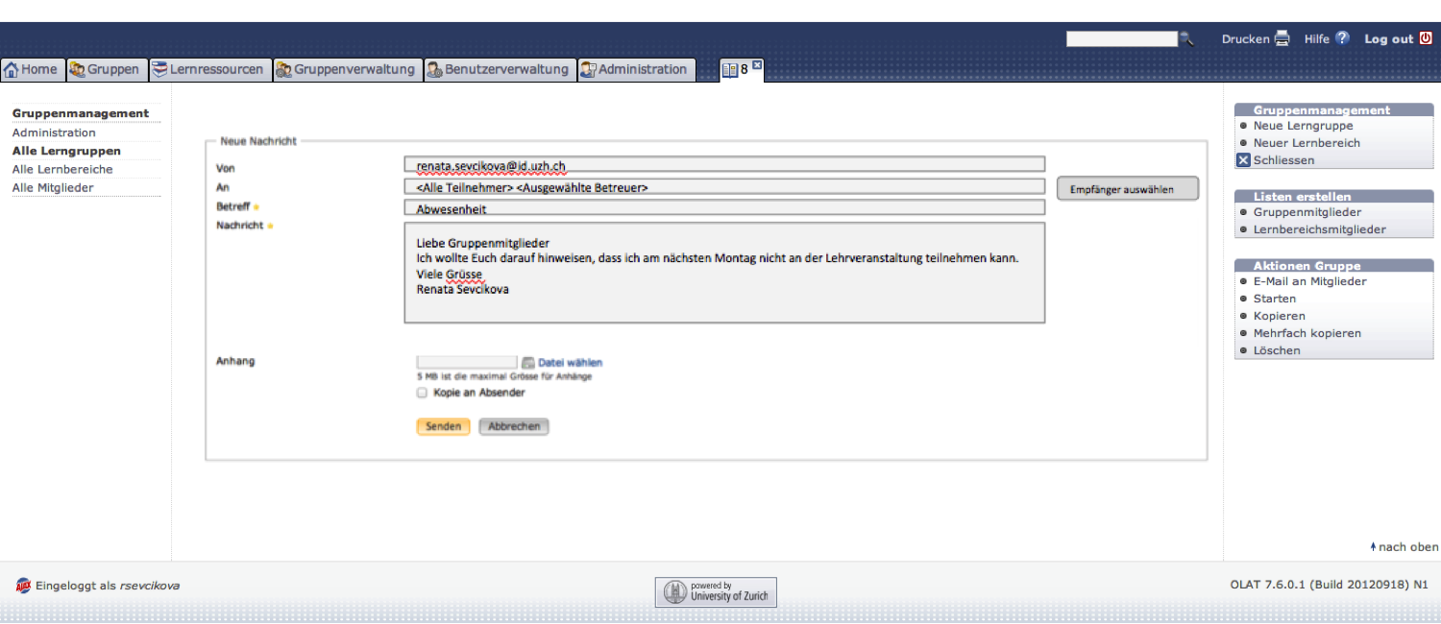
- Gleich wie oben, aber an anderem Ort

Email Formatvorlage

- Gleich wie oben

E-Mail-Versand dem E-Mail-Baustein der Arbeitsgruppe

Auslöser und Auswirkungen
Auslöser | Aktion | Auswirkung
Arbeitsgruppenmitglied möchte andere Gruppenmitgliedern eine Nachricht senden. | Gruppenmitglied wählt in der Arbeitsgruppe den Baustein E-Mail an und verfasst eine Nachricht und sendet diese. | Die ausgewählten Gruppenmitglieder erhalten die Nachricht per E-Mail.  Wenn Absender eine Kopie gewünscht hat, kriegt er die Nachricht ebenfalls.

GUI-Vorlage

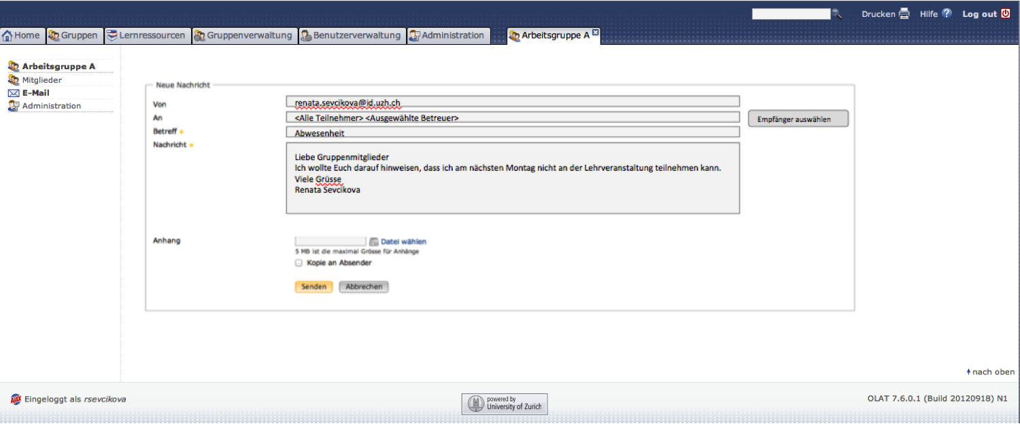

- Gleich wie oben, einfach an anderem Ort

Email Formatvorlage
From: renata.sevcikova@id.uzh.ch
To: Alle Teilnehmer, Ausgewählte Betreuer
Subject: Abwesenheit

Liebe Gruppenmitglieder
Ich wollte Euch darauf hinweisen, dass ich am nächsten Montag nicht an der Lehrveranstaltung teilnehmen kann.
Viele Grüsse
Renata Sevcikova
---
Diese Nachricht wurde von Renata Sevcikova über die Lernplattform OLAT versandt.

- Hier ist der Absender NICHT noreply
- Den Footer sieht der Verfasser nicht beim Erfassen der neuen Nachricht. Der Footer wird automatisch hinzugefügt.

E-Mail-Versand dem E-Mail-Baustein der Rechtegruppe

Auslöser und Auswirkungen
Auslöser | Aktion | Auswirkung
Rechtegruppenmitglied möchte andere Gruppenmitgliedern eine Nachricht senden. | Gruppenmitglied wählt in der Arbeitsgruppe den Baustein E-Mail an und verfasst eine Nachricht und sendet diese. | Die ausgewählten Gruppenmitglieder erhalten die Nachricht per E-Mail.  Wenn Absender eine Kopie gewünscht hat, kriegt er die Nachricht ebenfalls.

GUI-Vorlage
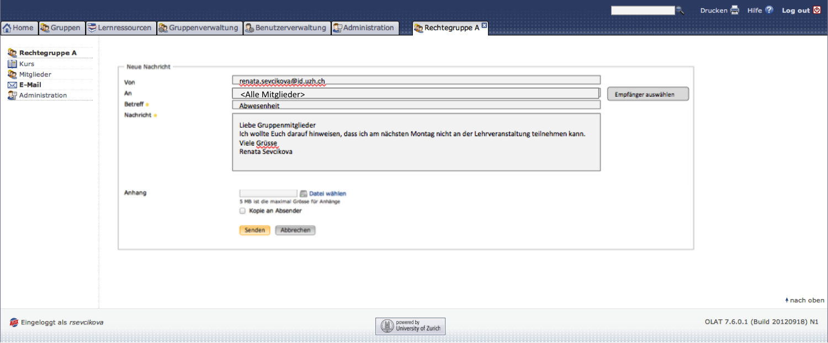
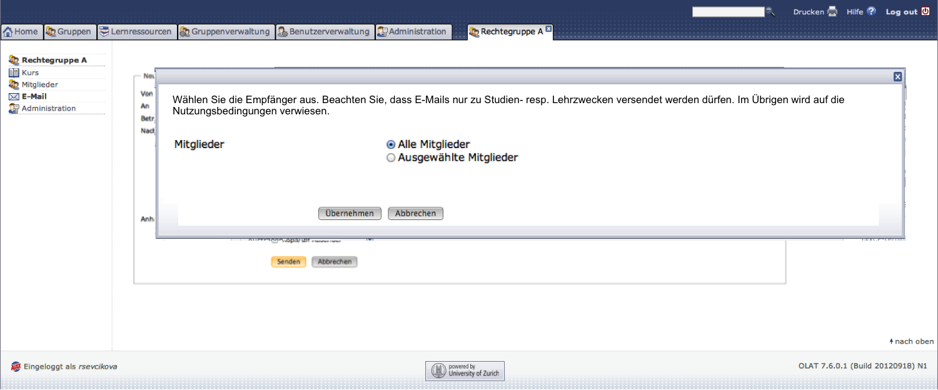

- Erster Screen Gleich wie oben, einfach an anderem Ort
- Beim zweiten Schritt gibt es nur Mitglieder oder augewählte Mitglieder

Email Formatvorlage
From: renata.sevcikova@id.uzh.ch
To: Ausgewählte Mitglieder
Subject: Abwesenheit

Liebe Gruppenmitglieder
Ich wollte Euch darauf hinweisen, dass ich am nächsten Montag nicht an der Lehrveranstaltung teilnehmen kann.
Viele Grüsse
Renata Sevcikova
---
Diese Nachricht wurde von Renata Sevcikova über die Lernplattform OLAT versandt.

- Hier ist der Absender NICHT noreply
- Den Footer sieht der Verfasser nicht beim Erfassen der neuen Nachricht. Der Footer wird automatisch hinzugefügt.

E-Mail-Versand an Gruppenmitglieder aus dem Rechtemanagement

Auslöser und Auswirkungen
Auslöser | Aktion | Auswirkung
Benutzer, der Zugriff auf Rechtemanagement hat, möchte Nachricht an Gruppenmitglieder verfassen. | Benutzer geht ins Rechtemanagement und klickt den Link „Alle Rechtegruppen“ an. Dann klickt er bei der gewünschten Gruppe auf den Button „Editieren“ und dann in der Box „Aktionen Gruppe“ auf den Link „E-Mail an Mitglieder senden“ | Die ausgewählten Gruppenmitglieder erhalten die Nachricht per E-Mail.  Wenn Absender eine Kopie gewünscht hat, kriegt er die Nachricht ebenfalls.

GUI-Vorlage
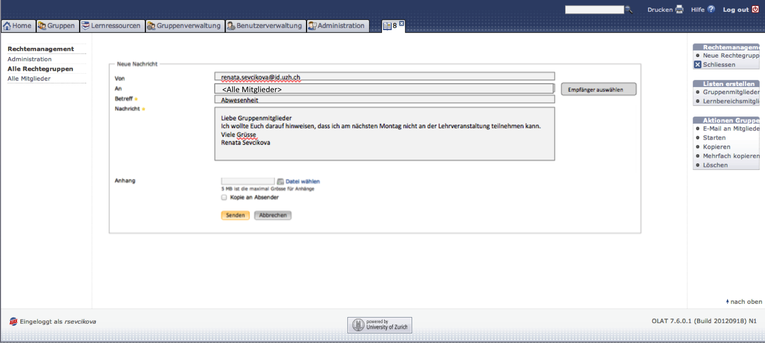
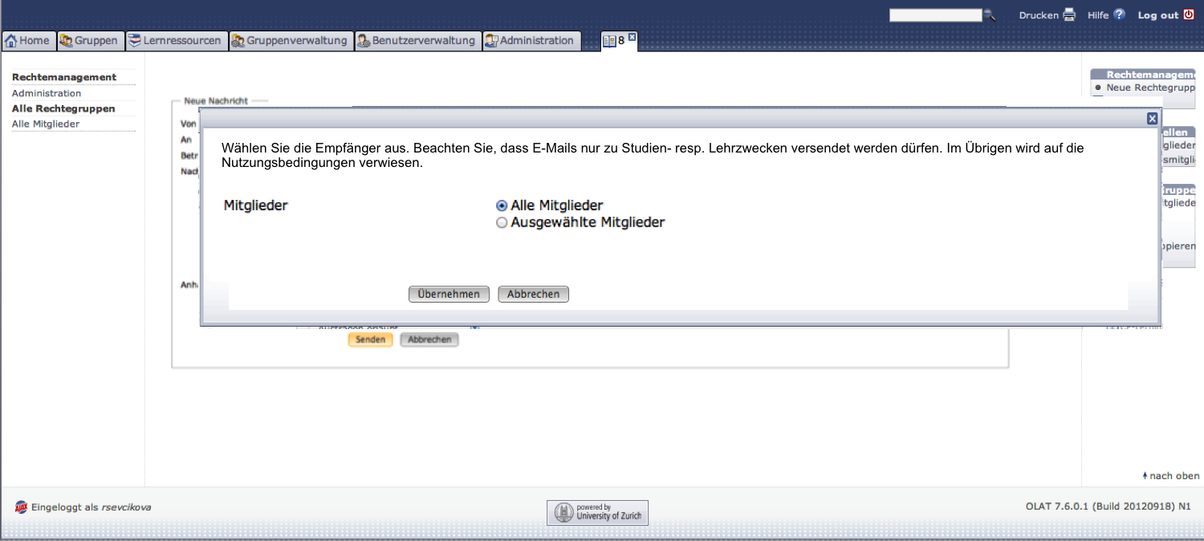

- Doppelten Rahmen entfernen (vgl. OLAT live)
- Erster Schritt gleich wie oben, aber an einem anderen Ort
- Beim zweiten Schritt gibt es nur Mitglieder oder augewählte Mitglieder

